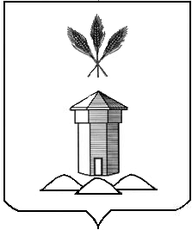

АДМИНИСТРАЦИЯ БАБУШКИНСКОГО МУНИЦИПАЛЬНОГО ОКРУГА ВОЛОГОДСКОЙ ОБЛАСТИ

**ПОСТАНОВЛЕНИЕ**

|  |  |  |  |
| --- | --- | --- | --- |
| от 24.03.2025 года |  | № | 547 |
|  | с.им. Бабушкина |  | |

**О присвоении адреса объектам недвижимого имущества**

В соответствии с Федеральным законом от 28.12.2013 года № 443-ФЗ «О федеральной информационной адресной системе и о внесении изменений в Федеральный закон «Об общих принципах организации местного самоуправления в Российской Федерации», постановлением Правительства Российской Федерации от 19.11.2014 года №1221 «Об утверждении Правил присвоения, изменения и аннулирования адресов», руководствуясь Уставом Бабушкинского муниципального округа Вологодской области,

**ПОСТАНОВЛЯЮ:**

1. Присвоить объекту недвижимого имущества с кадастровым номером 35:15:0201001:475 адрес: Российская Федерация, Вологодская область, муниципальный округ Бабушкинский, поселок Юрманга, дом 65, квартира 1.
2. Присвоить объекту недвижимого имущества с кадастровым номером 35:15:0201001:601 адрес: Российская Федерация, Вологодская область, муниципальный округ Бабушкинский, поселок Юрманга, дом 65, квартира 2.
3. Настоящее постановление подлежит размещению на официальном сайте Бабушкинского муниципального округа в информационно-телекоммуникационной сети «Интернет», вступает в силу со дня его подписания.
4. Контроль за исполнением настоящего постановления оставляю за собой.

Первый заместитель Главы округа А.В. Шишебаров